Szpital Medicover
szpitalmedicover.prowly.com

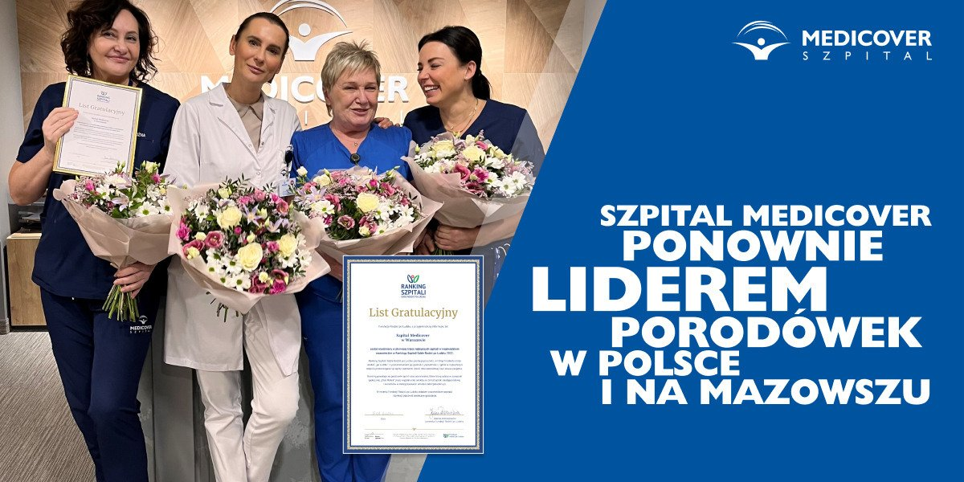

Na zdjęciu (od lewej): Jeannette Kalyta (Koordynator Zespołu Położnych), dr n. med. Ewa Kurowska (Kierownik Kliniki Położnictwa), lek. Marta Balicka (Kierownik Oddziału Neonatologii),&nbsp; dr n. o zdr. Beata Obłoza (Położna Koordynująca Oddział Neonatologii)
Szpital Medicover ponownie liderem porodówek w Polsce i na Mazowszu

Szpital Medicover ponownie został liderem rankingu Fundacji Rodzić po Ludzku. W najnowszym zestawieniu zajął pierwsze miejsce na liście szpitali położniczych – zarówno w skali całej Polski, jak i na Mazowszu.

Ranking najlepszych porodówek w Polsce powstaje na podstawie ogólnopolskiej ankiety, którą kobiety z całego kraju wypełniają w ramach akcji „Głos matek", zainicjowanej przez Fundację Rodzić po Ludzku. W ramach formularza wypełnionego przez rodzące oceniane są m.in.: warunki obowiązujące na sali, obsługa personelu, poczucie komfortu.

Ocena, którą w tegorocznym rankingu uzyskał Szpital Medicover to 83 w 100 punktowej skali.

W Szpitalu Medicover największym uznaniem cieszyły się: wsparcie w karmieniu piersią, opieka okołoporodowa, postawa personelu, realizacja praw pacjenta oraz warunki w szpitalu.

Przywiązanie do najwyższej jakości – tak w materii medycznej, jak i w indywidualnych relacjach z pacjentkami, po raz kolejny zapewniają naszej klinice pozycję lidera porodówek. To, co cieszy nas najbardziej, to zaufanie, którym od lat obdarzają nas pacjentki, ich rodziny i bliscy. I, jak dotychczas, zrobimy wszystko, by go nie zawieść
– komentuje dr n. med. Ewa Kurowska, Kierownik Kliniki Położnictwa w Szpitalu Medicover.

To kolejny rok, kiedy Szpital Medicover zajmuje najwyższe miejsce w rankingu Fundacji Rodzić po Ludzku.

Nie jesteśmy sezonowymi gwiazdami pośród szpitali położniczych. Naszą renomę budujemy konsekwentnie od wielu lat, a najlepszą weryfikacją naszej jakości jest zadowolenie tysięcy rodzin, które postanowiły swoje wyjątkowe życiowe momenty zawierzyć właśnie nam. Jak dotychczas, pełni nadziei patrzymy w przyszłość, stale podnosimy jakość świadczonych usług i chcemy docierać z ofertą do coraz szerszej grupy ciężarnych w naszym kraju
– mówi Anna Nipanicz-Szałkowska, Dyrektor Szpitala Medicover.

Klinika Położnictwa Szpitala Medicover, chcąc budować jeszcze lepszy kontakt z pacjentkami, zainaugurowała dedykowany kanał na platformie Instagram pn. Narodziny_z_Medicover, którego gospodarzami są położne. Na kanale publikowane są porady, historie pacjentek oraz prezentowane jest codzienne życie Kliniki Położnictwa.

Szpital Medicover oferuje dopasowane do potrzeb pakiety prowadzenia ciąży oraz pakiety porodowe, ale to, co zawsze było naszą mocną stroną, to dbałość o bezpieczeństwo rodzącej oraz noworodka, a także wyjątkowy personel – podchodzący do każdego w sposób indywidualny, z pełną dozą empatii i profesjonalizmu
– dodaje Anna Nipanicz-Szałkowska.

Klinika Położnictwa w Szpitalu Medicover skupia ekspertów z dziedziny ginekologii i położnictwa, neonatologii oraz wykwalifikowane pielęgniarki i położne. Szpital Medicover od lat w swych badaniach satysfakcji pacjentek odnotowuje, że empatyczna troska ze strony personelu, jest jednym z najczęściej docenianych parametrów przez rodzące i ich bliskich.

W ciągu 13 lat istnienia (od 2009 roku) Szpital Medicover na świecie powitał ponad 11 000 noworodków.

PDF | Szpital Medicover - Backgrounder PL&amp;ENG 2023.pdf | Download
 | Szpital Medicover ponownie liderem porodówek w Polsce i na Mazowszu.jpg | Download

